QUADRO DE QUESTÕES

CAPÍTULO 1: CONHECENDO O MUNDO CONTEMPORÂNEO
HABILIDADE | TÓPICO DE CONTEÚDO | QUESTÕES | NÍVEL DA QUESTÃO
Aplicar os conceitos cartográficos na interpretação do espaço geográfico | Projeções | 6  7  8  9  39  40 | Difícil  Médio  Fácil  Médio  Médio  Fácil
 | Fuso horário | 10  29  38 | Difícil  Fácil  Médio
CAPÍTULO 2 – O ESPAÇO FÍSICO MUNDIAL: TRANSFORMAÇÕES E APROPRIAÇÃO
Conhecer os fenômenos naturais com base na interpretação do espaço geográfico | Elementos de geografia física | 1  2  3  5  37 | Médio  Fácil  Difícil  Médio  Fácil
Analisar as relações existentes entre os aspectos físicos, econômicos e sociais no espaço geográfico, a partir da observação do espaço e da interação entre todos esses processos | Apropriação humana dos recursos naturais | 4  33  34  35  36 | Médio  Médio  Fácil  Fácil  Difícil
CAPÍTULO 3 – A DINÂMICA DA POPULAÇÃO MUNDIAL
Conhecer o cenário mundial e as diferenças entre povos e nações | População | 17  18  19  22  23  24  25 | Difícil  Médio  Difícil  Médio  Fácil  Médio  Difícil
Compreender os diversos códigos utilizados na Geografia | Conceitos demográficos | 20  21 | Médio  Médio
CAPÍTULO 4 – O MUNDO DO TRABALHO
Conhecer as transformações econômicas, ao longo do tempo e do espaço, provocadas pelas alterações no processo produtivo | Trabalho | 11  12  13  14  16  27  28  32 | Médio  Fácil  Fácil  Difícil  Médio  Difícil  Médio  Fácil
Analisar o cenário mundial, construído em diferentes tempos, enfocando principalmente o processo contemporâneo, permeando diferentes práticas e agentes que resultam em profundas mudanças na organização do espaço geográfico | Trabalho | 15  26  30  31 | Fácil  Difícil  Fácil  Médio

I. QUESTÕES OBJETIVAS

QUESTÃO 01

Habilidade: Conhecer os fenômenos naturais com base na interpretação do espaço geográfico.

Nível de dificuldade: Médio

Assunto: Elementos de geografia física

O esquema a seguir mostra a dinâmica de funcionamento do ciclo das rochas.

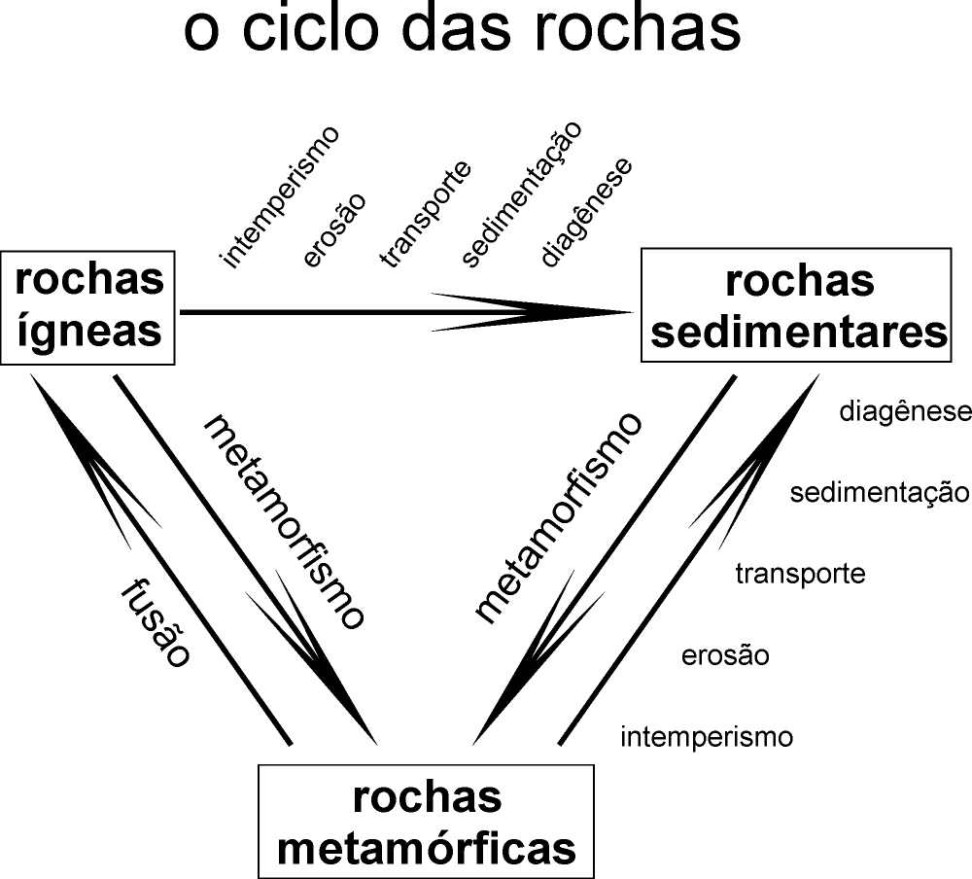

Disponível em: <http://www.igc.usp.br/replicasold/rochas/ciclodasrochas.jpg> Acesso em: 20 nov. 2013.

O ciclo das rochas revela uma característica geológica e geomorfológica do planeta Terra, que é a

- capacidade de sempre se transformar, dessa maneira, todas as rochas e formas do relevo estão sempre em modificação.
- condição de maior resistência das rochas magmáticas, haja vista a incapacidade das diversas forças erosivas em modificá-las.
- inexistência de forças exógenas no interior das placas tectônicas, assim, apenas as regiões localizadas nos limites das placas sofrem erosão.
- permanência estática das formas do relevo e dos materiais minerais desde as suas origens na era Pré-Cambriana e Fanerozoica.

GABARITO: A

COMENTÁRIO: Toda a superfície do planeta está em constante transformação, seja através do movimento permanente, ainda que lento, das placas tectônicas ou das implacáveis ações erosivas que geram novas formas do relevo. Dessa maneira, as ações combinadas de agentes endógenos e exógenos fazem e refazem as formas e as feições da superfície ao longo do tempo geológico.

QUESTÃO 02

Habilidade: Conhecer os fenômenos naturais com base na interpretação do espaço geográfico.

Nível de dificuldade: Fácil

Assunto: Elementos de geografia física

Para a construção do relevo, as movimentações das placas tectônicas são de fundamental importância, pois elas possibilitam a formação de

- cadeias montanhosas submersas em regiões oceânicas de interior de placa.
- fossas oceânicas, em regiões de alta profundidade, nas zonas de divergência.
- furações destruidores nas áreas próximas aos limites de placas transcorrentes.
- grandes cordilheiras montanhosas nas proximidades das bordas convergentes.

GABARITO: D

COMENTÁRIO: Os grandes dobramentos modernos estão localizados próximos aos limites convergentes de placas, a exemplo dos Andes e do Himalaia. Eles se originam a partir do “enrugamento” da placa de menor densidade, quando a de maior densidade penetra em direção à astenosfera nas zonas de subducção.

QUESTÃO 03

Habilidade: Conhecer os fenômenos naturais com base na interpretação do espaço geográfico.

Nível de dificuldade: Difícil

Assunto: Elementos de geografia física

As placas tectônicas estão sempre em movimento, o qual ocorre em várias direções e a diferentes velocidades. Para tanto, se faz necessária a ação das

- correntes ascendentes de magma que se originam no núcleo interno do planeta.
- correntes de convecção na Astenosfera, camada situada abaixo da litosfera.
- diversas cadeias montanhosas que se formaram desde o fim do quaternário.
- diversas forças exógenas, típicas das regiões de clima quente e superúmido.

GABARITO: B

COMENTÁRIO: As correntes de convecção levam os materiais pastosos menos denso em direção à litosfera, perto da base das placas, onde se movimentam lateralmente antes de descer. Este atrito do material pastoso com as placas litosféricas rígidas, em sua parte inferior, as coloca em movimento.

QUESTÃO 04

Habilidade: Analisar as relações existentes entre os aspectos físicos, econômicos e sociais no espaço geográfico, a partir da observação do espaço e da interação entre todos esses processos.

Nível de dificuldade: Médio

Assunto: Apropriação humana dos recursos naturais

Em 2010, um grande vulcão entrou em erupção na Islândia e suas cinzas ficaram em suspensão por dias na atmosfera da Europa. Essas cinzas provocam consequências para a vida humana, como alterações em rotas de aviões, e para a natureza.

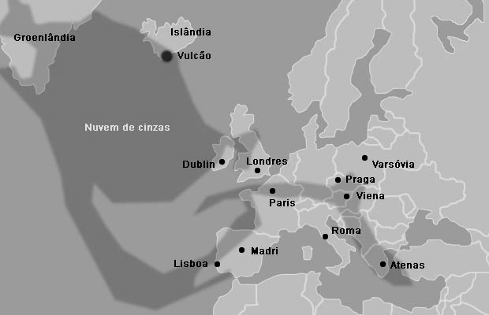
Disponível em: <http://g1.globo.com/mundo/noticia/2010/05/cinzas-de-vulcao-da-islandia-fecham-aeroportos-no-norte-da-italia.html>. Acesso em: 10 out. 2013.

O caso do vulcão islandês evidencia que esse tipo de fenômeno natural pode ser

- causador de intensas modificações na atmosfera, inclusive na entrada de radiação solar.
- incapaz de interferir diretamente na organização econômica e social de um continente.
- provocado em ilhas, por intensas e destruidoras ondas gigantes denominadas tsunamis.
- responsabilizado pela infertilização de solos agricultáveis devido aos gases expelidos.

GABARITO: A

COMENTÁRIO: As cinzas dos vulcões geram nuvens densas que são capazes de refletir grande quantidade da radiação solar que chega ao topo da troposfera, dessa maneira, as temperaturas tendem a cair. Uma das teorias utilizadas para explicar os períodos glaciais sugere intensa atividade vulcânica por um longo período de tempo.

QUESTÃO 05

Habilidade: Reconhecer o trabalho natural e humano no processo de transformação do espaço geográfico.

Nível de dificuldade: Médio

Assunto: Elementos de geografia física

As duas imagens a seguir mostram o relevo de uma mesma região em dois momentos distintos.

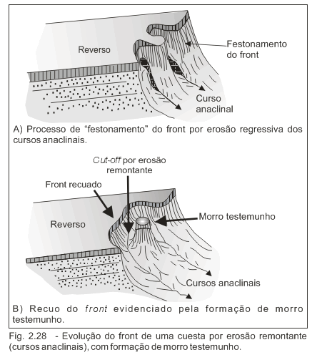 | Tempo 1
 | Tempo 2
Disponível em: <http://www.funape.org.br/geomorfologia/cap2/2.28.gif>. Acesso em: 10 out. 2013.

Na imagem que representa o tempo 2, existe um relevo denominado morro testemunho. A sua existência comprova que a

- ação erosiva tem capacidade de modelagem diferenciada ao longo de uma mesma superfície rochosa.
- formação de sedimentos, responsáveis pela constituição das rochas sedimentares, tem origem nas forças endógenas.
- resistência das rochas cristalinas à ação dos agentes endógenos modeladores do relevo é diferenciada.
- superfície terrestre apresenta formas de relevo permanentes, independentemente da ação dos agentes exógenos.

GABARITO: A

COMENTÁRIO: Algumas partes das rochas possuem maior capacidade de resistir à ação erosiva, isso faz com que essas partes se destaquem na paisagem formando um relevo diferenciado na redondeza, o morro testemunho é um exemplo desse relevo.
QUESTÃO 06

Habilidade: Aplicar os conceitos cartográficos na interpretação do espaço geográfico.

Nível de dificuldade: Difícil

Assunto: Projeções

O mapa a seguir mostra os países membros da APEC (Asia-Pacific Economic Cooperation), bloco econômico que congrega diversos países banhados pelo Oceano Pacífico.
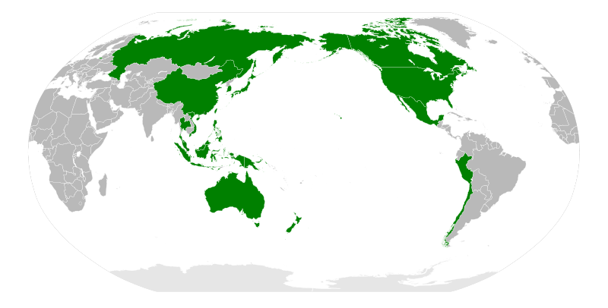

Disponível em: <http://upload.wikimedia.org/wikipedia/commons/8/80/APEC_members_180E.svg>. Acesso em: 09 out. 2013.

Para a elaboração desse mapa, a principal preocupação cartográfica foi

- centralizar a representação do Oceano Pacífico de modo a evidenciar os países-membros do bloco econômico.
- conservar as formas e as áreas continentais em dimensões reais, ainda que para isso tenha ampliando a área oceânica.
- eliminar da representação os países ocidentais, uma vez que este bloco econômico é formado exclusivamente por países orientais.
- fortalecer a visão representativa denominada terceiro-mundista, retirando a Europa da parte superior e central do mapa.

GABARITO: A

COMENTÁRIO: Na elaboração de um mapa, pode-se omitir ou evidenciar uma série de elementos; cabe ao cartógrafo fazer as escolhas mais convenientes para atender ao objetivo principal do mapa. No caso do mapa anterior, que visa representar os países que estão na orla do Oceano Pacífico, a melhor forma é evidenciar e centralizar o oceano.

QUESTÃO 07

Habilidade: Aplicar os conceitos cartográficos na interpretação do espaço geográfico.

Nível de dificuldade: Médio

Assunto: Projeções

As duas projeções a seguir buscaram retratar aspectos diferentes da superfície terrestre.

Projeção de Mercator  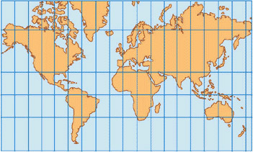 | Projeção de Peters  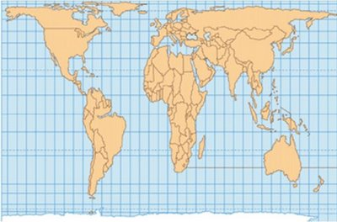
Disponível em: http://www.mundovestibular.com.br/materias/img/projecoes01.jpg. Acesso em: 15 jun. 2014. | Disponível em: http://www.mundovestibular.com.br/materias/img/projecoes02.jpg. Acesso em: 15 jun. 2014.

A projeção de Peters se diferencia da de Mercator quanto à

- disposição dos paralelos e meridianos: de forma inédita Peters adota paralelos e meridianos com ângulos retos.
- figura geométrica utilizada para representar a Terra: enquanto Mercator usou o cilindro, Peters usou o cone.
- ideologia política: Peters elaborou um mapa eurocêntrico, ao contrário de Mercator, defensor do Imperialismo norte-americano.
- preocupação em manter a fidelidade às dimensões dos continentes em detrimento ao formato de cada um deles.

GABARITO: D

COMENTÁRIO: Peters buscou mostrar em seu mapa cilíndrico as formas reais dos continentes, porém, diante da impossibilidade matemática em retratar com fidelidade uma esfera em um cilindro, teve que sacrificar as formas dos continentes, gerando distorções absurdas nesse aspecto.

QUESTÃO 08

Habilidade: Aplicar os conceitos cartográficos na interpretação do espaço geográfico.

Nível de dificuldade: Fácil

Assunto: Projeções

Quem fez o primeiro mapa-múndi?

Tudo indica que foram habitantes do atual Iraque, que rabiscaram um desenho de suas redondezas entre 4 500 e 5 800 anos atrás. Conhecido como mapa de Gasur, esse rascunho ancestral retrata uma área bem pequena – uma parte da Mesopotâmia. [...] Para prever a forma dos continentes, os cartógrafos dependiam dos relatos de viajantes e exploradores, muitas vezes repletos de falhas e exageros. Mas foram esses relatos de navegações que ampliaram a porção de mundo desenhada. [...] Nos séculos 17 e 18, o uso de telescópios para determinar graus de latitude e longitude aumentou a precisão dos mapas. No século XX, foi a vez de as fotos aéreas e imagens de satélites darem sua contribuição. A sofisticação dos mapas atingiu seu auge nas décadas de 1970 e 1980, quando surgiram bancos de dados digitais sobre as formas do planeta.

Disponível em: <http://mundoestranho.abril.com.br/materia/quem-fez-o-primeiro-mapamundi>. Acesso em: 09 out. 2013. (Fragmento)

A elaboração de mapas precisos e de alta qualidade se deu de forma concomitante à

- criação de tecnologias para a produção de imagens.
- inauguração das grandes navegações ultramarinas.
- difusão da arte da cartografia pelo mundo.
- popularização dos relatos precisos dos viajantes.

GABARITO: A

COMENTÁRIO: Para a elaboração de um bom mapa, a primeira coisa básica a se ter é o conhecimento claro e preciso do espaço geográfico. Assim, as imagens digitais de satélite permitiram um grande salto na qualidade, pois, possibilitaram uma visão pormenorizada em diversas escalas de aproximação.

QUESTÃO 09

Habilidade: Aplicar os conceitos cartográficos na interpretação do espaço geográfico.

Nível de dificuldade: Médio

Assunto: Projeções

O mapa a seguir retrata uma importante região do mundo.

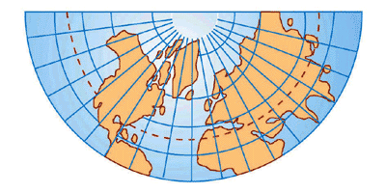

Disponível em: <http://200.136.76.127/vestibular/roteiro_estudos/imagens/re_geometria_46.gif>. Acesso em: 09 out. 2013.

Na elaboração desse mapa foi utilizada a projeção

- azimutal.
- cilíndrica.
- cônica.
- polar.

GABARITO: C

COMENTÁRIO: Ao se projetar uma esfera envolta por um cone, apenas algumas partes das duas figuras geométricas se tocam; onde isso ocorre as deformações são mínimas, à medida que as figuras se distanciam ocorrem maiores deformações. Na projeção cônica, a esfera toca o cone na parte que equivale aos países de latitude média, dessa maneira, as deformações são menores para esse conjunto de latitudes.

QUESTÃO 10

Habilidade: Aplicar os conceitos cartográficos na interpretação do espaço geográfico.

Nível de dificuldade: Difícil

Assunto: Fuso horário

O mapa a seguir mostra a região localizada nas longitudes extremas dos hemisférios oriental e ocidental.
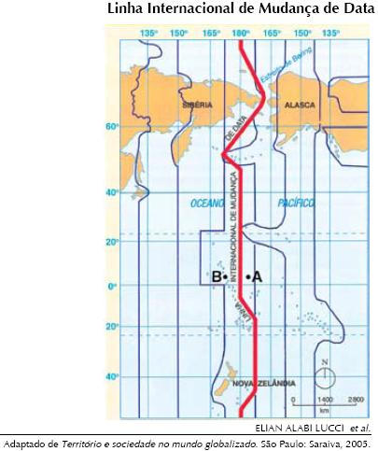

Disponível em: <http://www.revista.vestibular.uerj.br/lib/spaw2/uploads/images/q_52_2ex_2009.JPG>. Acesso em: 09 out. 2013.

Um estudante em viagem pelo Oceano Pacífico aportou em uma ilha sinalizada no mapa pelo ponto B, nas proximidades da Linha Internacional de Mudança de Data. Ao conferir o relógio do convés da embarcação, percebeu que ele marcava 23 horas de domingo. Nesse exato instante,

- em Brasília eram 15 horas de domingo.
- em Londres o domingo estava chegando à metade.
- no ponto A ainda era final da noite de sexta-feira.
- no ponto A já era manhã de segunda-feira.

GABARITO: B

COMENTÁRIO: O ponto B está localizado no extremo oriente, Londres está a 0º de longitude, assim, a diferença entre os dois lugares é de 12 horas, logo, em Londres os relógios marcavam 11 horas de domingo.

QUESTÃO 11

Habilidade: Conhecer as transformações econômicas, ao longo do tempo e do espaço, provocadas pelas alterações no processo produtivo.

Nível de dificuldade: Médio

Assunto: Trabalho

A charge a seguir representa um modelo de trabalho sub-humano.

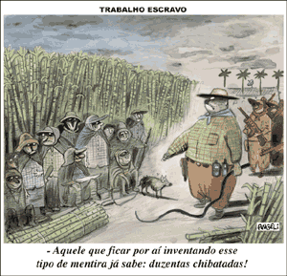
Disponível em: < http://reporterbrasil.org.br/images/articles/20071004charge.gif. Acesso em: 11 out. 2013.

No Brasil, este tipo de trabalho é caracterizado por ser

- considerado extinto, haja vista que desde o fim do século XIX existem leis que o proíbem em todo o território nacional.
- praticado também em propriedades agrícolas modernas e fábricas têxteis, contribuindo para a redução do custo de produção.
- típico das regiões que ainda relutam em aceitar a terceirização do trabalho, condição tida como adequada para evitar a exploração.
- utilizado apenas no meio rural devido à pouca e ineficiente fiscalização, uma vez que as propriedades rurais são dispersas pelo espaço.

GABARITO: B

COMENTÁRIO: No Brasil anualmente milhares de trabalhadores são libertos do local e trabalho por estarem submetidos a condições degradantes, análogas às escravidões. Essa deplorável condição de trabalho é encontrada em diversos segmentos da economia, tanto no meio rural quanto no urbano. A realização dessa exploração permite e redução dos custos de produção, aumentando a competitividade do produto.

QUESTÃO 12

Habilidade: Conhecer as transformações econômicas, ao longo do tempo e do espaço, provocadas pelas alterações no processo produtivo.

Nível de dificuldade: Fácil

Assunto: Trabalho

Os dados a seguir mostram a evolução dos salários para os homens e para as mulheres nos últimos anos.
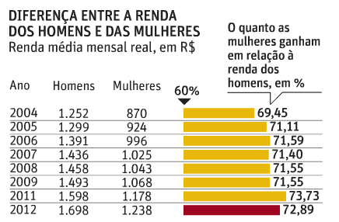
FOLHA DE S. PAULO, 28 set. 2013. p. C-10.

Um exemplo de tratamento desigual entre os trabalhadores evidenciado pelos dados apresentados é a

- desvalorização profissional feita aos homens pelo mercado.
- distinção salarial entre os gêneros feita pelo mercado.
- isonomia salarial entre os homens e as mulheres.
- manutenção de salários sem reajustes para as mulheres.

GABARITO: B

COMENTÁRIO: Ainda que as mulheres tenham ampliado os seus direitos e as participações no mercado de trabalho, elas continuam a ser vítimas de injustiças históricas, entre elas a menor remuneração recebida por serviços idênticos aos dos homens, ainda que o nível escolaridade seja o mesmo.

QUESTÃO 13

Habilidade: Conhecer as transformações econômicas, ao longo do tempo e do espaço, provocadas pelas alterações no processo produtivo.

Nível de dificuldade: Fácil

Assunto: Trabalho

[...] No Brasil, o trabalho é ilegal até os 13 anos. Essa é a faixa etária em que as crianças não podem trabalhar em nenhuma hipótese. Aos 14 e 15 anos, a legislação permite que trabalhem, mas a atividade deve ser ligada ao aprendizado de uma profissão. A lei permite que os jovens com 16 ou 17 anos trabalhem, desde que não seja em atividade noturna, nem perigosa, nem insalubre. [...]

Disponível em: <http://www.estadao.com.br/noticias/geral,exploracao-do-trabalho-infantil-cai-42-diz-pnad-2012,1079473,0.htm>. Acesso em: 11 out. 2013. (Fragmento)

A proibição do trabalho para esse grupo de idade no Brasil tem como principal função

- ampliar a renda das famílias mais pobres em regiões de risco social como as periferias urbanas.
- evitar o aumento da oferta de trabalhadores no mercado e, consequentemente, o desemprego.
- garantir que as crianças possam se dedicar mais aos estudos, aperfeiçoando a sua formação.
- manter os salários elevados pelo escasseamento de trabalhadores para atividades comerciais.

GABARITO: C

COMENTÁRIO: Um dos vários problemas do trabalho infantil é a perpetuação do ciclo da pobreza. Criança muito pobre não estuda, pois precisa ajudar a família a ampliar a renda, porém, por não estudar, não consegue uma boa qualificação profissional, logo, quando adulto, se manterá muito pobre e seus filhos tendem a repetir a trajetória.

QUESTÃO 14

Habilidade: Conhecer as transformações econômicas, ao longo do tempo e do espaço, provocadas pelas alterações no processo produtivo.

Nível de dificuldade: Difícil

Assunto: Trabalho

A tirinha a seguir mostra uma condição típica do trabalhador submetido ao modo de produção Toyotista.

FOLHA DE S. PAULO, 27 nov. 2011. p. E-07

Um problema social decorrente desse modo de produção tem sido

- a formalidade do trabalhador.
- a repetição das tarefas.
- o desemprego estrutural.
- o desemprego conjuntural.

GABARITO: C

COMENTÁRIO: O desemprego estrutural está relacionado com a consolidação da automatização das linhas de produção. À medida que a robótica expande, novos e dinâmicos braços mecânicos substituem funções antes realizadas por humanos, acarretando o desemprego estrutural.

QUESTÃO 15

Habilidade: Analisar o cenário mundial, construído em diferentes tempos, enfocando principalmente o processo contemporâneo, permeando diferentes práticas e agentes que resultam em profundas mudanças na organização do espaço geográfico.

Nível de dificuldade: Fácil

Assunto: Trabalho

Apesar da crise econômica de 2008, trabalhadores brasileiros ainda imigram para os EUA.

Perfil econômico/salarial dos trabalhadores brasileiros que imigram para os EUA.

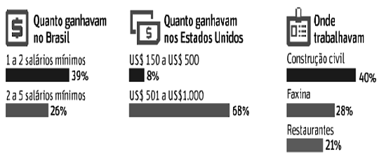

FOLHA DE S. PAULO, 09 jan. 2012. p. A-09.

O mercado de trabalho dos Estados Unidos consegue atrair trabalhadores brasileiros devido

- à maior oferta de empregos em setores que exigem elevados níveis de qualificação.
- à maior valorização da moeda brasileira frente a moeda dos Estados Unidos.
- aos acordos diplomáticos que facilitam a entrada de imigrantes nos Estados Unidos.
- aos melhores salários, mesmo em funções que demandam baixa escolaridade.

GABARITO: D

COMENTÁRIO: Mesmo em crise econômica acentuada desde 2008, o mercado de trabalho norte-americano ainda é atrativo para muitos brasileiros que percebem nele a chance de receber valores nominais maiores que no Brasil e em uma moeda mais valorizada.

QUESTÃO 16

Habilidade: Conhecer as transformações econômicas, ao longo do tempo e do espaço, provocadas pelas alterações no processo produtivo.

Nível de dificuldade: Médio

Assunto: Trabalho

No Brasil, os salários médios dos trabalhadores revelam a existência uma forte desigualdade de gênero.
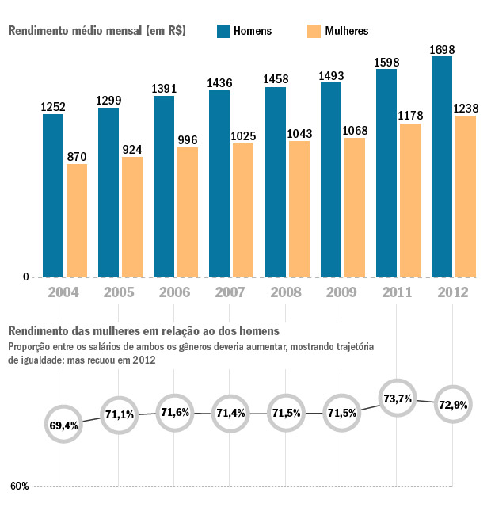
Disponível em: <http://veja.abril.com.br/complementos-materias/reda-homens-mulheres/homensxmulheres.jpgl>. Acesso em: 15 jun. 2014.

Os salários médios das mulheres, quando comparados ao dos homens, revelam que durante o período analisado

- apresentaram elevação em todos os anos apenas os salários dos homens.
- desfez-se no mercado de trabalho a maior valorização do trabalho do homem.
- houve estabilização da discrepância salarial entre os diferentes gêneros.
- ocorreu ampliação das desigualdades salariais entre os homens e as mulheres.

GABARITO: D

COMENTÁRIO: Apesar das mulheres terem conseguido diminuir o fosso que as separa socialmente dos homens no mercado de trabalho (isso pode ser explicado pela somatória de dois fatores: a maior escolaridade das mulheres e a diminuição do preconceito), houve crescimento médio da diferença salarial entre os dois gêneros entre 2004 (69,4%) e 2012 (72,9%).
QUESTÃO 17

Habilidade: Conhecer o cenário mundial e as diferenças entre povos e nações.

Nível de dificuldade: Médio

Assunto: População

As anamorfoses a seguir mostram o tamanho da população de diversos países em 1950 e faz uma projeção para 2100.

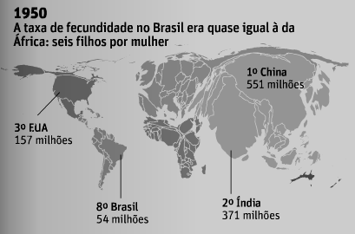 | 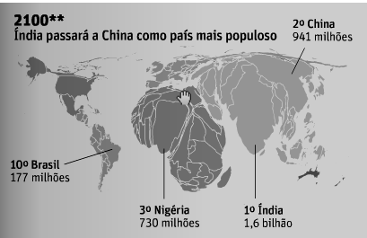
FOLHA DE S. PAULO, 30 out. 2011. p. A-09.

Ao longo dos próximos anos, a população mundial deve ter como uma de suas principais tendências

- a consolidação dos países europeus, pertencentes ao Euro, como os mais populosos e povoados.
- a manutenção rápida e contínua no crescimento da população dos países mais desenvolvidos.
- o crescimento mais acelerado nos países subdesenvolvidos do que nos países desenvolvidos.
- o decréscimo na participação percentual da população africana em relação ao resto do mundo.

GABARITO: C

COMENTÁRIO: Devido à existência de uma taxa de natalidade elevada, mesmo em um cenário de queda da mortalidade, a maior parte dos países subdesenvolvidos, especialmente na África e na Ásia, apresenta rápido crescimento vegetativo. Nos países desenvolvidos, o processo é muito diferente, em vários já ocorre o crescimento vegetativo negativo.

QUESTÃO 18

Habilidade: Conhecer o cenário mundial e as diferenças entre povos e nações.

Nível de dificuldade: Difícil

Assunto: População

O ranking a seguir mostra a posição de diversos países quanto ao IDH (Índice de desenvolvimento humano) em 2011.

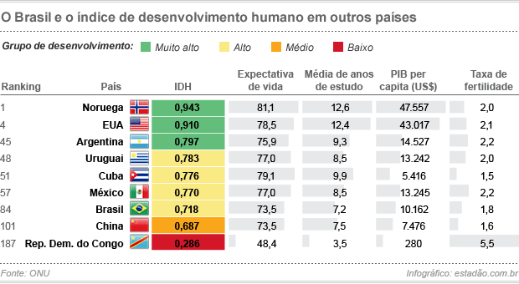

Disponível em: <http://diariodeteresina.com.br/wp-content/uploads/2011/11/arte_idh.gif>. Acesso em: 15 jun. 2014.

Pela posição ocupada no ranking do IDH, o Brasil apresenta uma

- distribuição de renda adequada, afinal quanto menor for o IDH, melhor distribuída encontra-se a riqueza e os salários em um país.
- situação típica de país subdesenvolvido, pois a baixa economia é incapaz de gerar riqueza e emprego para atender a toda a população.
- condição de importante país emergente, pois mesmo estando em desvantagem quanto aos países desenvolvidos, é o melhor classificado na América Latina.
- contradição entre o fato de ser uma das maiores economias mundiais e ter a maior parte de sua população submetida a um baixo padrão de vida.

GABARITO: D

COMENTÁRIO: A economia brasileira figura entre a sexta e a oitava posições entre as maiores do mundo, sendo, inclusive, a maior da América Latina. Porém, devido, sobretudo, à enorme concentração de riqueza, a maior parte dos brasileiros vivem em um padrão típico de nações muito pobres, tendo baixa expectativa de vida, pouca escolaridade e baixa renda.

QUESTÃO 19

Habilidade: Conhecer o cenário mundial e as diferenças entre povos e nações.

Nível de dificuldade: Médio

Assunto: População

O gráfico a seguir mostra a taxa de fecundidade para alguns países selecionados.

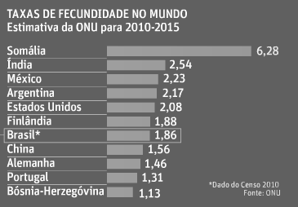
FOLHA DE S. PAULO, 17 nov. 2011. p. A-13.

Países como a Somália e a Índia, apresentam como características demográficas a

- elevada população jovem e a baixa expectativa de vida.
- grande população idosa e a baixa mortalidade infantil.
- menor taxa de imigração e a grande expectativa de vida.
- pequena mortalidade infantil e o enorme número de adultos.

GABARITO: A

COMENTÁRIO: A queda da taxa de fecundidade em uma sociedade nunca é um fenômeno isolado, mas sim resultante de uma série de transformações socioeconômicas e culturais, dentre as quais podemos citar a entrada da mulher no mercado de trabalho, a urbanização e o melhor acesso ao sistema de saúde. Assim, onde essa taxa é elevada é comum serem encontrados diversos problemas sociais que reduzem as chances de sobrevivência da população, ocasionando a baixa expectativa de vida. Se poucos podem chegar à fase idosa da vida e muitos continuam a nascer, obviamente o número de jovens será alto nessa sociedade.

QUESTÃO 20

Habilidade: Compreender os diversos códigos utilizados na Geografia.

Nível de dificuldade: Médio

Assunto: Conceitos demográficos

A Europa tenta conter a redução de sua população com uma medida inovadora: dar mais férias pagas ao pai para tentar incentivar os casais a terem filhos. Nos últimos anos, vem crescendo o número de propostas e novas leis ampliando a licença-paternidade. A medida ainda tem como objetivo ajudar as mães a cuidarem de seus filhos [...].

Disponível em: <http://www.estadao.com.br/noticias/impresso,europa-incentiva-licenca-de-pais-para-ampliar-natalidade,119839,0.htm>. Acesso em: 13 out. 2013. (Fragmento)

A atual situação demográfica europeia, decorrente de importantes avanços socioeconômicos ao longo de décadas, corrobora com a teoria defendida pelos

- darwinistas.
- malthusianos.
- neomalthusianos.
- reformistas.

GABARITO: D

COMENTÁRIO: Os reformistas defendem o princípio de que a melhor forma de reduzir a explosão demográfica é acabando com a pobreza, pois, assim, os próprios cidadãos com mais educação, cultura e acesso à medicina poderão fazer o planejamento familiar. Na Europa, a maior parte dos cidadãos atingiram altos níveis de desenvolvimento, uma consequência disso foi a enorme queda da taxa de natalidade, para níveis preocupantes economicamente, de modo a levar os governos a incentivarem a natalidade.

II. QUESTÕES ABERTAS / DISCURSIVAS

QUESTÃO 21

Habilidade: Compreender os diversos códigos utilizados na Geografia.

Nível de dificuldade: Médio

Assunto: Conceitos demográficos

A tabela a seguir mostra a situação de três países hipotéticos quanto a alguns indicadores demográficos.

País | Taxa de natalidade por 1000 | Taxa de mortalidade por 1000
A | 74 | 60
B | 15 | 16
C | 53 | 22

A) Calcule o crescimento vegetativo dos três países.

B) Cite o país que está mais avançado na transição demográfica e justifique a escolha.

RESPOSTA:

A)
A: 1,4%
B: - 0,01%
C: 3,1%

B) O país B. Na realidade este país já terminou a sua transição demográfica, pois ele possui baixa taxa de natalidade e baixa taxa de mortalidade, com um crescimento vegetativo negativo. Situação oposta pode ser verificada no país C, que ainda ostenta elevadas natalidade e mortalidade, além de viver um momento de grande crescimento vegetativo.

QUESTÃO 22

Habilidade: Conhecer as transformações econômicas, ao longo do tempo e do espaço, provocadas pelas alterações no processo produtivo.

Nível de dificuldade: Difícil

Assunto: População

Os gráficos mostram como é o acesso das diferentes etnias à escolaridade no Brasil.
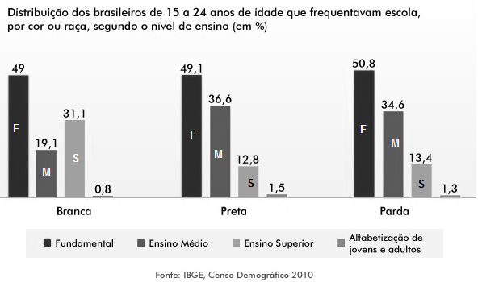

Disponível em: <http://imguol.com/2012/06/28/distribuicao-de-brasileiros-na-escola-por-raca-censo-2010-1340927923900_600x377.jpg>. Acesso em: 13 out. 2013.

Explique os dados do gráfico considerando as oportunidades de escolarização das diferentes etnias.

RESPOSTA:

O acesso ao ensino, especialmente o de nível superior, ainda é um gargalo para a população negra e parda. Como é mostrado no gráfico, o percentual de jovens brancos nas universidades é superior a duas vezes o percentual de negros e pardos. Acessando menos o ensino superior, essas duas etnias ficam com um menor grau de qualificação profissional, logo serão preteridas nas funções que exigem maior qualificação e que oferecem melhores remunerações.

QUESTÃO 23

Habilidade: Conhecer o cenário mundial e as diferenças entre povos e nações.

Nível de dificuldade: Médio

Assunto: População

O gráfico a seguir mostra a evolução e a tendência de evolução da população mundial em bilhões de pessoas.
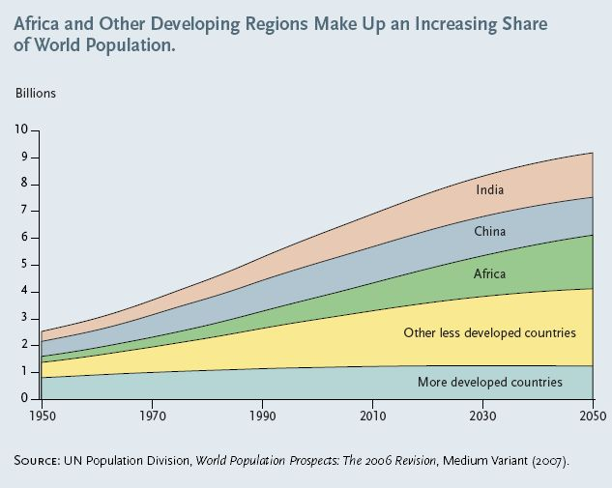
Other less developed countries: outros países menos desenvolvidos.
More developed countries: países mais desenvolvidos.

Disponível em: <http://prorev.com/808POPGROWTH.JPG.>. Acesso em: 12 out. 2013.

A) Diferencie a tendência de crescimento entre a população dos países desenvolvidos e os subdesenvolvidos para as próximas décadas.

B) Explique as causas que levam a diferenciação na tendência de crescimento.

RESPOSTA:

A) A população dos países desenvolvidos basicamente se manterá a mesma até 2050, com cerca de 1 bilhão de pessoas. Por outro lado, os países subdesenvolvidos, sobretudo na Ásia e na África, apresentarão populações bem acima daquelas de hoje, e comparando 2010 com 2050, o salto será de quase 2 bilhões de novos habitantes.

B) Enquanto os países desenvolvidos em sua maioria já terminaram a transição demográfica, vários possuem crescimento natural negativo. Já os países subdesenvolvidos encontram-se em estágios de crescimento vegetativo positivo, sendo que alguns ainda estão na primeira fase da transição, com elevadas taxas de natalidade e mortalidade em queda.

QUESTÃO 24

Habilidade: Conhecer o cenário mundial e as diferenças entre povos e nações.

Nível de dificuldade: Médio

Assunto: População

A charge a seguir foi publicada em 2011, quando o planeta atingiu a marca de 7 bilhões de habitantes.
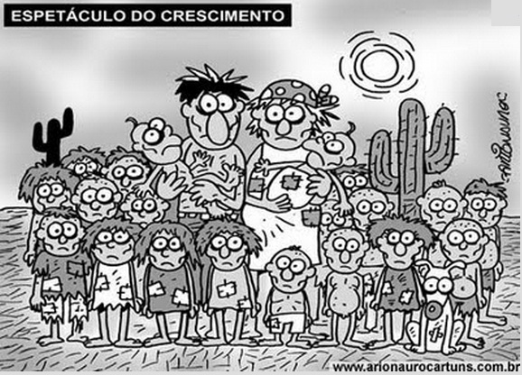

Disponível em: <http://2.bp.blogspot.com/-S0aVJrgqmdo/TxAf3cIGx3I/AAAAAAAABec/tm_sK9tQQ2w/s1600/1.jpg>.
Acesso em: 15 jun. 2014.

A) Cite a corrente demográfica, com origem no século XX, que tem seu discurso alinhado com a charge.

B) Apresente três fatores que fará com que nas próximas décadas o ritmo de expansão da população mundial desacelere.

RESPOSTA:

A) Teoria Neomalthusiana.

B) Maior índice de urbanização nos países subdesenvolvidos, maior inserção das mulheres no mercado de trabalho e maior acesso aos sistemas de saúde.

QUESTÃO 25

Habilidade: Conhecer o cenário mundial e as diferenças entre povos e nações.

Nível de dificuldade: Difícil

Assunto: População

[...] Grupos isolados de extrema direita surgiram e desapareceram rapidamente na Europa entre as décadas de 1960 e 1990. [...] Mas nos últimos anos as declarações de extrema direita parecem ter perdido grande parte do tabu pós-Segunda Guerra até mesmo entre alguns partidos políticos proeminentes. O aumento da imigração, combinado à ampla movimentação livre de pessoas dentro de uma União Europeia ampliada – como a perseguida minoria de ciganos –, ajudou a estabelecer as bases para um nacionalismo por vezes antiquado e chauvinista. [...]
Disponível em: <http://ultimosegundo.ig.com.br/mundo/nyt/massacre+na+noruega+revela+forca+da+extrema+direita+na+europa/n1597098938242.html>. Acesso em 12 out. 2013. (Fragmento)

Relacione o fortalecimento de partidos neonazistas à intensificação da globalização.

RESPOSTA:

Uma das principais consequências da globalização foi a intensificação dos fluxos migratórios pelo mundo. Assim, sociedades ricas como as europeias passaram a receber volumes crescentes de estrangeiros, criando sociedades multiétnicas. Essa nova condição fez com que os mais conservadores engrossassem as fileiras de partidos com discursos neonazistas, críticos aos imigrantes. A cada eleição, esses partidos têm recebido um maior número de votos e têm formado um maior número de governos de coalizões.

QUESTÃO 26

Habilidade: Analisar o cenário mundial, construído em diferentes tempos, enfocando principalmente o processo contemporâneo, permeando diferentes práticas e agentes que resultam em profundas mudanças na organização do espaço geográfico.

Nível de dificuldade: Difícil

Assunto: Trabalho

[...] A General Eletric, líder mundial na fabricação de produtos eletrônicos, reduziu seu número de funcionários em todo o mundo de 400 mil em 1981 para menos de 230 mil em 1993, triplicando suas vendas ao mesmo tempo. A GE achatou sua hierarquia gerencial nos anos 80 e começou a introduzir novos equipamentos de automação na fábrica. Na GE em Charlottesville, Virgínia, novos equipamentos de alta tecnologia montam componentes eletrônicos nas placas de circuitos, na metade do tempo da tecnologia anterior. [...]

Disponível em: <http://www.ime.usp.br/~is/ddt/mac333/projetos/fim-dos-empregos/tercRevInd.htm>. Acesso em: 13 out. 2013. (Fragmento)

A) Apresente o perfil esperado pelas indústrias para o trabalhador moderno dentro da lógica de produção flexível.

B) Diferencie desemprego estrutural de conjuntural.

RESPOSTA:

A) Ao contrário do Fordismo, em que o trabalhador era especializado e capaz de repetir por anos a mesma operação, no Toyotismo espera-se um trabalhador mais qualificado e versátil. Ele precisa adaptar-se com rapidez às mudanças do ambiente organizacional e às novidades tecnológicas, sendo competente para exercer várias funções dentro do processo de produção.

B) O desemprego conjuntural é resultante de crises econômicas, assim, todas as vezes que ocorre uma recessão, muitas empresas fecham e o comércio vende menos, logo, é necessário um menor número de empregados. Já o desemprego estrutural está associado a inovações tecnológicas: sempre que a robótica cria novos sistemas de produção mecanizados, menor é o número de trabalhadores necessários nas linhas de produção.

QUESTÃO 27

Habilidade: Conhecer as transformações econômicas, ao longo do tempo e do espaço, provocadas pelas alterações no processo produtivo.

Nível de dificuldade: Difícil

Assunto: Trabalho

O Ministério do Trabalho encontrou estrangeiros trabalhando em condições de escravidão em duas oficinas de costura em São Paulo. A operação resgatou ao todo 31 bolivianos e um peruano que trabalhavam em condições de escravidão. Três trabalhadores estavam em uma oficina em Guarulhos, na Grande São Paulo, e os outros 29, todos bolivianos, foram localizados em uma oficina no bairro do Belenzinho, Zona Leste da cidade. [...]

Disponível em: <http://g1.globo.com/sao-paulo/noticia/2013/03/operarios-estrangeiros-sao-resgatados-de-trabalho-escravo-em-sp.html>. Acesso em: 12 out. 2013. (Fragmento)

A) Apresente um interesse dos imigrantes bolivianos em vir trabalhar em São Paulo.

B) Muitos dos trabalhadores libertos estavam em oficinas onde eram produzidas roupas de grifes famosas.

Explique como a terceirização do trabalho pelo espaço mundial tem facilitado a prática do trabalho escravo.

RESPOSTA:

A) A causa principal para a imigração atual de bolivianos para São Paulo é econômica, em geral eles buscam melhores ofertas de trabalho.

B) A terceirização ocorre quando uma empresa contrata outra para que esta se responsabilize por parte da produção. No caso do setor têxtil, é comum que grandes marcas mundiais contratem pequenas oficinas para costurarem as suas peças. Essas oficinas precisam produzir a um custo baixíssimo para ampliar a margem de lucro, assim, superexploram os trabalhadores, não lhes garantindo os direitos mais elementares, o que conota trabalho escravo moderno.

QUESTÃO 28

Habilidade: Conhecer as transformações econômicas, ao longo do tempo e do espaço, provocadas pelas alterações no processo produtivo.

Nível de dificuldade: Médio

Assunto: Trabalho

Há mais de dez anos tramita no Congresso, a PEC (proposta de emenda a constituição) do Trabalho Escravo. Ela prevê a expropriação de terras onde for constatado trabalho análogo à escravidão. Ela é tida como um instrumento capaz de efetivamente inibir o trabalho escravo. Apenas em 2011, 4.395 trabalhadores foram denunciados em situação análoga à escravidão ou em condições de superexploração no País, segundo a Comissão Pastoral da Terra. A aprovação da emenda sofre forte oposição da Bancada Ruralista, grupo de deputados alinhados aos interesses dos grandes fazendeiros.

Elaborado pelo autor.

A) Explique os interesses de alguns fazendeiros na não aprovação dessa emenda.

B) Indique dois elementos no cotidiano de um trabalhador que o faça ser classificado como escravo moderno.

RESPOSTA:

A) Mesmo em fazendas tidas como modernas: produtoras de commodities agrícolas para exportação com pesado maquinário, é possível encontrar trabalhadores em condições análogas escravidão. Assim, a aprovação de uma lei mais rígida contra esse tipo de crime, pode fazer com que alguns tenham as suas propriedades expropriadas. Para evitar esse risco, fazendeiros financiam campanhas de deputados durante as eleições para o fortalecimento da bancada ruralista.

B) Trabalhador sem carteira de trabalho assinada; dormir em condições insalubres no mesmo local de trabalho; ter remuneração abaixo do piso salarial; ter um ambiente de trabalho sem ventilação e ter seu direito de ir e vir impedido ou dificultado.

QUESTÃO 29

Habilidade: Aplicar os conceitos cartográficos na interpretação do espaço geográfico.

Nível de dificuldade: Fácil

Assunto: Fuso horário

O mapa a seguir mostra os fusos horários mundiais de acordo com o modelo teórico.

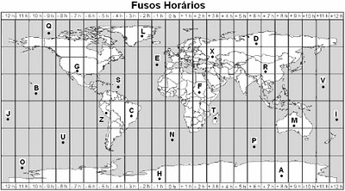
Disponível em: >http://1.bp.blogspot.com/_Fm5uPWgkezA/S_mpsMZZLGI/AAAAAAAAANM/fxlOaq6YdFc/s400/Fusos+Hor%C3%A1rios+Mundo.bmp>. Acesso em: 15 out. 2013.

Sabe-se que na cidade representada por T são 20 horas de quinta-feira, determine que horas serão nesse exato instante nas cidades: C, G, M e R.

RESPOSTA:

C: 14 horas de quinta; G: 10 horas de quinta; M: 02 horas de sexta e em R: meia-noite de sexta.

QUESTÃO 30

Habilidade: Analisar o cenário mundial, construído em diferentes tempos, enfocando principalmente o processo contemporâneo, permeando diferentes práticas e agentes que resultam em profundas mudanças na organização do espaço geográfico.

Nível de dificuldade: Fácil

Assunto: Trabalho

[...] Dentro das fábricas, os enormes contingentes fordistas deram lugar a um número menor de operários, porém, dotados de qualificação superior. Enquanto o trabalhador fordista repetia mecanicamente gestos padronizados, o trabalhador toyotista trabalhava em ágeis equipes, encarregadas não apenas da produção, mas também do controle de qualidade do produto. O trabalho tornou-se menos burocrático, impulsionado por operários polivalentes, capazes de operar mais de uma máquina. Em contrapartida, o fato de as equipes competirem entre si criou certa rivalidade entre os trabalhadores e a difusão do modelo toyotista contribuiu para o enfraquecimento dos sindicatos. [...]

Disponível em: <http://revistaescola.abril.com.br/ensino-medio/fordismo-toyotismo-546155.shtml>. Acesso 13 out. 2013. (Fragmento)

Cite dois elementos que comprovem a precarização das condições de trabalho no modelo de produção descrito pelo texto.

RESPOSTA:

Exigência crescente e contínua de qualificação sem garantia de emprego e com exposição constante ao risco do desemprego estrutural e o menor poder organizacional através dos sindicatos da categoria.

QUESTÃO 31

Habilidade: Analisar o cenário mundial, construído em diferentes tempos, enfocando principalmente o processo contemporâneo, permeando diferentes práticas e agentes que resultam em profundas mudanças na organização do espaço geográfico.

Nível de dificuldade: Médio

Assunto: Trabalho

[...] Em Bangladesh, um operário da indústria têxtil ganha US$ 37 por mês, cerca de R$ 74, custo que fez do país o segundo maior exportador de roupas do mundo, perdendo apenas para China. Uma camisa produzida nos Estados Unidos custa em média US$ 13, ou R$ 26. Em Bangladesh, sai por US$ 3, R$ 6. Uma diferença grande para quem quer lucro. [...]

Disponível em: <http://g1.globo.com/bom-dia-brasil/noticia/2013/05/baixo-custo-de-producao-atrai-empresas-texteis-para-bangladesh.html>. Acesso em: 14 out. 2013. (Fragmento)

Explique como flexibilidade descrita tem permitido a ampliação do lucro das grandes corporações e prejudicando os trabalhadores de países desenvolvidos.

RESPOSTA:

A flexibilidade locacional tem permitido que as grandes corporações internacionais produzam em mercados onde os direitos trabalhistas e os salários sejam mínimos, desta maneira reduzem o custo de produção, ganham mercado e ampliam os lucros. Os trabalhadores dos países centrais têm sido os mais prejudicados por essa mudança, na medida em que ou aceitam a redução de salários e direitos trabalhistas ou perdem o emprego com a transferência da planta de produção para países como Bangladesh.

QUESTÃO 32

Habilidade: Conhecer as transformações econômicas, ao longo do tempo e do espaço, provocadas pelas alterações no processo produtivo.

Nível de dificuldade: Fácil

Assunto: Trabalho

O gráfico a seguir mostra o percentual de brasileiros com emprego formal em dois momentos.

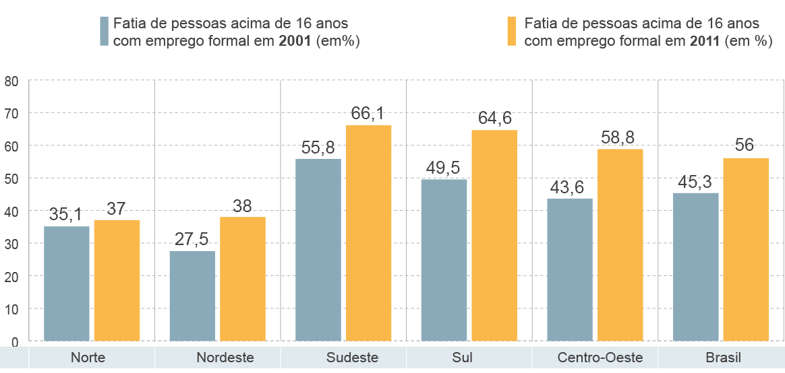

Disponível em: <http://www.valor.com.br/sites/default/files/images/formalizacao.jpg>. Acesso em: 05 dez. 2013.

A) Explique a variação dos dados no período representado.

B) Explique como a informalidade do trabalhador é prejudicial a ele e ao Estado.

RESPOSTA:

A) Entre 2001 e 2011 houve aumento do emprego formal em todas as regiões brasileiras. Isso se deve ao aumento da geração de empregos no setor secundário e terciário associado ao crescimento econômico do Brasil.

B) Um trabalhador informal é aquele que não possui carteira de trabalho assinada, e caso não contribua autonomamente para a previdência pública, não tem assegurados direitos básicos como o de aposentadoria ou de receber normalmente os salários em caso de afastamento temporário ou permanente por doença ou acidente. O Estado, por sua vez, deixa de arrecadar impostos que são pagos tanto pelo empregado quanto pelo empregador.

QUESTÃO 33

Habilidade: Analisar as relações entre preservação e degradação da vida no planeta.

Nível de dificuldade: Médio

Assunto: Apropriação humana dos recursos naturais

O mapa a seguir mostra os biomas do continente americano classificados como Hotspots.

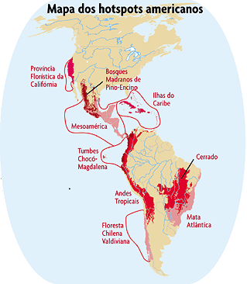

Disponível em: <http://revistaescola.abril.com.br/img/plano-de-aula/ensino-fundamental/mapa-hotspots-americanos.gif>. Acesso em: 14 out. 2013.

A) Identifique as duas características que um bioma precisa ter para ser classificado como Hotspot.

B) Explique por que o maior bioma brasileiro não considerado um Hotspot.

RESPOSTA:

A) É necessário preencher dois pré-requisitos básicos, que são: ter grande relevância ecológica, ao apresentar alta biodiversidade e presença de espécies endêmicas e estar altamente degradado, representado um perigo imediato de extinção de espécies.

B) Apesar da intensificação da degradação da floresta Amazônica a partir da década de 1970, esse bioma ainda é o mais conservado do Brasil, e a floresta equatorial mais preservada do mundo. Estimativas mais atualizadas apontam algo em torno de 20% de degradação do ambiente, percentual ainda baixo para ser classificado como Hotspot.

QUESTÃO 34

Habilidade: Analisar as relações existentes entre os aspectos físicos, econômicos e sociais no espaço geográfico, a partir da observação do espaço e da interação entre todos esses processos.

Nível de dificuldade: Fácil

Assunto: Apropriação humana dos recursos naturais

O gráfico a seguir mostra a distribuição dos recursos hídricos por região no Brasil.
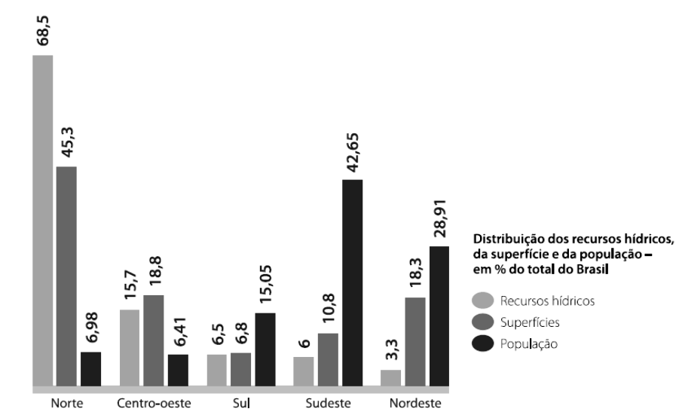

Disponível em: <http://www.mma.gov.br/estruturas/educamb/_arquivos/consumo_sustentavel.pdf>. Acesso em: 14 out. 2013.

A) Explique a importância do saneamento básico na região Sudeste.

B) Explique a importância da transposição do rio São Francisco no Nordeste.

RESPOSTA:

A) Como o Sudeste possui o maior contingente populacional mas a disponibilidade de água não acompanha esse quadro, é necessário minimizar a contaminação da água por rejeitos domésticos ou industriais por meio do saneamento básico.

B) O Nordeste brasileiro possui a menos disponibilidade de água do Brasil. Por isso, é necessário buscar alternativas para abastecer a população e uma delas é a transposição do rio São Francisco.

QUESTÃO 35

Habilidade: Analisar as relações existentes entre os aspectos físicos, econômicos e sociais no espaço geográfico, a partir da observação do espaço e da interação entre todos esses processos.

Nível de dificuldade: Fácil

Assunto: Apropriação humana dos recursos naturais

O esquema a seguir mostra as interações entre as principais placas tectônicas da região próxima à América do Sul.

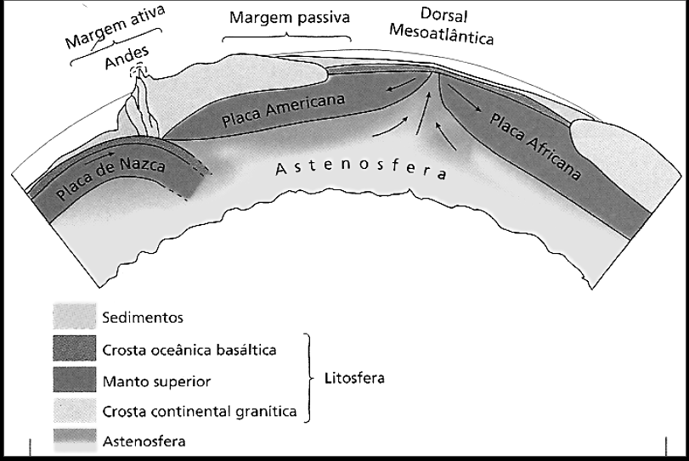

TERRA, Lygia Araújo; ARAÚJO, Regina; GUMARÃES, Raul Borges. Conexões: estudos de Geografia do Brasil. São Paulo: Moderna, 2009. p. 150.

A) Cite duas consequências para o relevo dos dois movimentos apresentados na imagem.

B) Caracterize a situação do Brasil do ponto de vista geológico.

RESPOSTA:

A) Nas regiões de convergência de placas, é comum à formação dos dobramentos modernos e das fossas oceânicas, já nas regiões de divergência temos a formação e a expansão dos assoalhos oceânicos e das dorsais meso-oceânicas.

B) Por estar localizado distante das bordas das placas tectônicas, o território brasileiro apresenta relativa estabilidade geológica, isto é, não tem grandes abalos sísmicos, nem vulcões ou grandes cadeias montanhosas. Porém, é possível falar da existência de pequenos abalos sísmicos no país, seja pelas falhas geológicas existentes na placa sul-americana ou pelas acomodações do relevo.

QUESTÃO 36

Habilidade: Analisar as relações existentes entre os aspectos físicos, econômicos e sociais no espaço geográfico, a partir da observação do espaço e da interação entre todos esses processos.

Nível de dificuldade: Difícil

Assunto: Apropriação humana dos recursos naturais

No mapa a seguir, as regiões destacadas em cor escura representam uma determinada estrutura do relevo brasileiro.

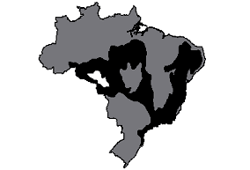

Disponível em: <http://www.geografiaparatodos.com.br/capitulo_5_estrutura_geologica_e_mineracao_no_brasil_files/image002.gif>. Acesso em: 11 out. 2013.

A) Identifique a estrutura destacada no mapa.

B) Explique a importância econômica desse tipo de estrutura.

RESPOSTA:

A) Escudos cristalinos.

B) São nas regiões de escudos cristalinos que ocorre a exploração de importantes minérios, como o de ferro (hematita) e o de alumínio (bauxita), além da presença de ouro e outras “pedras preciosas”. No Brasil, as duas principais regiões de escudos cristalinos exploradas pela mineração são o Quadrilátero Ferrífero, em Minas Gerais, e Carajás, no Pará.

Questão 37

Habilidade: Conhecer os fenômenos naturais com base na interpretação do espaço geográfico no cenário.

Nível de dificuldade: Fácil

Assunto: Elementos de geografia física

O mapa a seguir mostra a localização geográfica de um importante bioma mundial.

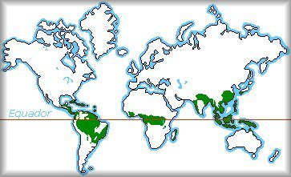

Disponível em: <http://www.prof2000.pt/users/elisabethm/geo7/clima/climas_ficheiros/distrib_flores_equat.jpg>. Acesso em: 15 jun. 2014.

A) Identifique o bioma destacado no mapa.

B) Explique sua relevância ecológica.

C) Explique a interação entre a vegetação e o clima existentes nesta formação.

RESPOSTA:

A) Florestas equatoriais.

B) Destaca-se por apresentar uma colossal biodiversidade disposta em diversos e complexos ecossistemas, além de elevada concentração de espécies endêmicas.

C) O clima equatorial é marcado por altas temperaturas, elevados índices pluviométricos e por uma oferta grande de luminosidade diária ao longo de todo o ano. Estas condições favorecem o pleno desenvolvimento, por exemplo, da vegetação de uma densa floresta de porte arbóreo. Tais florestas, por sua vez, disponibilizaram para a atmosfera grande quantidade de água, pela evapotranspiração. Essa umidade será fundamental para as chuvas locais e para a formação de massas de ar úmidas.

QUESTÃO 38

Habilidade: Aplicar os conceitos cartográficos na interpretação do espaço geográfico.

Nível de dificuldade: Médio

Assunto: Fuso horário

O mapa a seguir mostra os fusos horários de parte do território sul-americano.

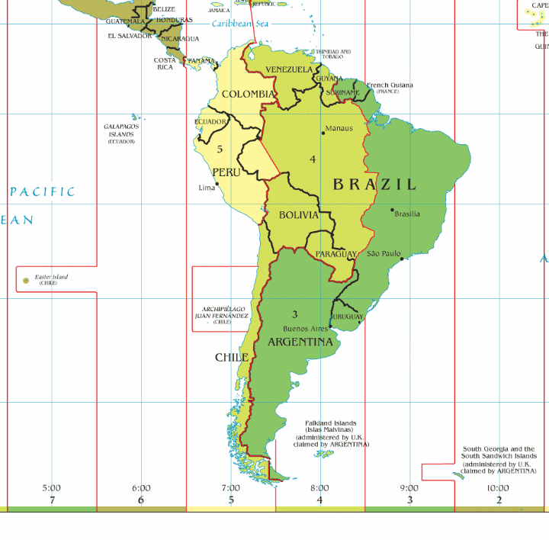
Disponível em: <http://www.1blueplanet.com/images/time_zones/south_america_time_zones.gif. Acesso em: 08 jun. 2014.

A) Considere que um turista partiu de Calama/Chile na segunda-feira às 16h30min hora local, em direção a Fernando de Noronha/Brasil. A viagem, considerando as escalas, durou 10 horas. Desconsiderando a questão do horário de verão, determine a que horas o turista chegou à ilha brasileira.

B) Pela lógica matemática, a cada 15º de longitude deslocada sobre a superfície terrestre existe uma hora de variação a mais ou a menos. Porém, ao observar o mapa é possível constatar que este modelo quase sempre sofre grandes adaptações ao ser implementado. Explique porque existe essa diferença entre o fuso horário teórico (matemático) e o fuso horário civil.

RESPOSTA:

A) O turista chegará a Fernando de Noronha às 04h30min de terça-feira.

B) Caso o fuso horário matemático fosse adotado na íntegra, muitos problemas cotidianos seriam acarretados, como a divisão de um mesmo estado em dois fusos ou até mesmo a divisão de uma cidade. Para evitar tais transtornos, é adotado um modelo adaptado, chamado de fuso horário civil, neste, as linhas que demarcam os fusos são muito mais curvas que os meridianos, pois precisam realizar diversos contornos respeitando os limites estaduais e de fronteiras internacionais. Além do mais, existem interesses econômicos que deturpam por completo o modelo matemático: países como a Argentina preferem ficar no mesmo fuso de Brasília para facilitar as negociações econômicas diárias, mas isso implica uma subversão da lógica, pois a Argentina está muito mais a oeste de Greenwich que a capital brasileira.
QUESTÃO 39

Habilidade: Aplicar os conceitos cartográficos na interpretação do espaço geográfico.

Nível de dificuldade: Médio

Assunto: Projeções

O mapa a seguir mostra os países em uma perspectiva a partir das altas latitudes do Hemisfério Norte.
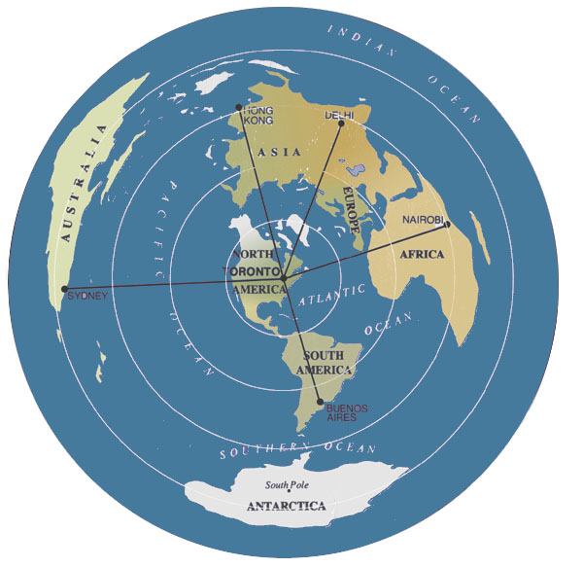
Escala aproximada: 1: 30.000.000

Disponível em: <http://2.bp.blogspot.com/_xYq8wk7IAb4/S_Q-VOsHHfI/AAAAAAAAAxY/__HQxSZKar8/s1600/6.jpg>. Acesso em: 15 jun. 2014.

A) Cite o país que está sendo colocado como o centro da representação do mapa.

B) Em uma aula de Geografia, um aluno disse que para saber a distância em quilômetros com exatidão entre as cidades de Toronto e Nairóbi, basta descobrir quantos centímetros separam os dois pontos no mapa e depois multiplicar pela escala do mapa. Você concorda com essa opinião? Justifique sua resposta.

RESPOSTA:

A) Canadá.

B) O argumento do aluno está equivocado, pois, em mapas de escala pequena a deformação de área e forma é grande, dessa maneira, o valor obtido na operação matemática não será sequer próximo da realidade. A função da escala nesse tipo de mapa é apenas para mostrar o nível de generalização da informação.

QUESTÃO 40

Habilidade: Aplicar os conceitos cartográficos na interpretação do espaço geográfico.

Nível de dificuldade: Fácil

Assunto: Projeções

A projeção a seguir procurou desconstruir a leitura tradicional do espaço geográfico mundial.

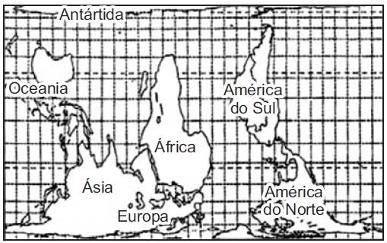

Disponível em: <http://3.bp.blogspot.com/-4V5skoceXdk/T2kNLZ6oYyI/AAAAAAAAAdw/GtyTGgRqNUw/s1600/Proje%C3%A7%C3%A3o+cartogr%C3%A1fica.jpg>. Acesso: 09 out. 2013.

A) Identifique o tipo de projeção que foi utilizada para elaborar o mapa. Justifique a sua resposta.

B) Explique porque este mapa não pode ser considerado eurocêntrico.

RESPOSTA:

A) O mapa foi elaborado na projeção cilíndrica. Essa conclusão é possível pois é a única em que os paralelos e os meridianos são linhas retas, formando ângulos retos.

B) Na elaboração do mapa, a Europa foi retirada da parte mais alta. A representação procura valorizar mais os países terceiro-mundistas. Além disso, o fato de priorizar a representação da área e não da forma desfavorece o velho continente, que é de pequena dimensão.

